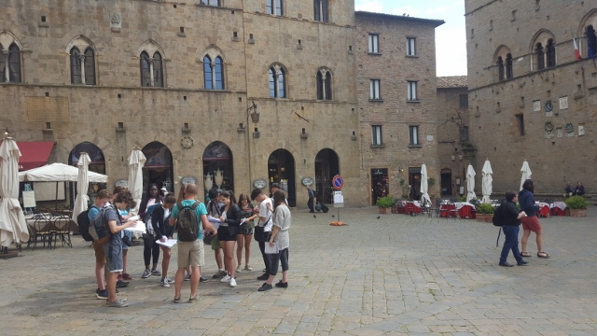
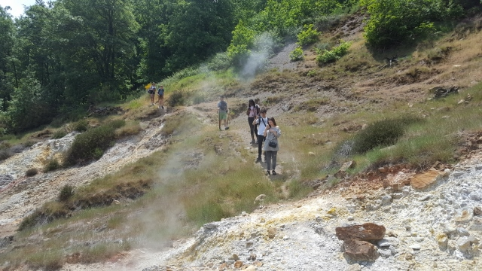
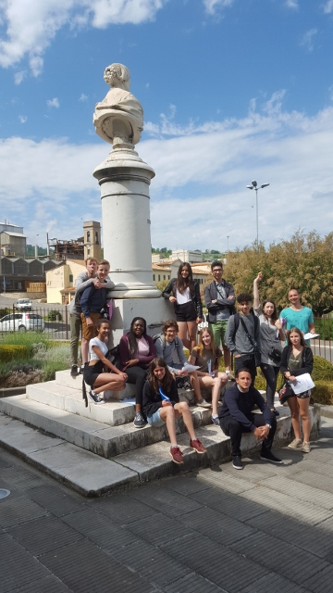
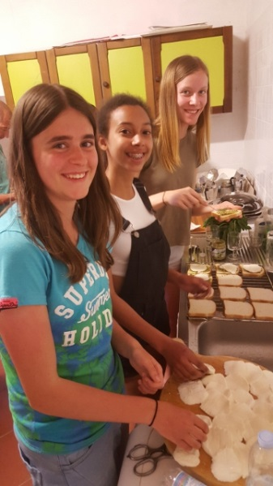
Vandaag, 19 mei, zijn we vroeg opgestaan om Museo della Geotermia te bezoeken. Daar werd er getoond hoe warme gassen uit de kern van de aarde omgezet werden naar elektriciteit. Er was een gids die klaar stond voor een andere groep en ze verwarde ons hiermee, maar wat ze niet wist is dat we onze eigen gids hadden: meneer Verhavert. Het museum is gebaseerd op een fabriek dat elektriciteit produceert voor 1 miljoen gezinnen in Toscane. Het enigste minpunt was dat er een erge zwavelgeur was die ons de hele dag heeft gevolgd. Daarna hebben we ons voorbereid voor een wandeling van 3 km in “de Vallei van de Duivel” Dit lijkt niet lang, maar wat het moeilijk maakte waren de steile hellingen en de hete zon. Na een hele lange wandeling omhoog met veel obstakels zoals: boomstronken, losse stenen, brandnetels en heel veel insecten, … zijn we uiteindelijk op een heel mooi uitzichtspunt geraakt waar we verschillende natuurfenomenen hebben gezien, zoals: bulicami, dat is een plas van brubbelende modder. We hebben vooral veel fumaroles gezien en dat zijn gasontsnappingen met veel stoom die een enorme warmte creëren. We vonden het heel spectaculair omdat we niet wisten dat Toscane, buiten veel cultuur, ook een mooie natuur te bieden heeft. Nadat we wat foto’s hadden getrokken, zijn we ergens gaan zitten om ons lunch op te eten, en dan kwam er nog een heel steile weg naar beneden… Eens we beneden waren na een paar uitschuivertjes, moesten we nog even stappen naar onze busjes. Daar hebben we onze flesjes met vers bronwater gevuld en zijn we onze busjes opgestapt op weg naar Volterra. Na een uurtje rijden en voor de sommige na een uurtje slapen, waren we in Volterra aangekomen, een klein, schattig, Etruskisch dorpje op een heuvel waar albast, een doorschijnende, spierwitte en harde kalksteen wordt ontgonnen. We waren gestopt op de parking beneden en dan hebben we een hele hoge trap geklommen naar boven. Eens we boven op de Piazza dei Priori (Plein van de Priorij) waren, werden we terug gekatapulteerd naar de Middeleeuwen. Daar heeft meneer Verhavert ons uitleg gegeven over het dorpje en hebben we de bundel snel overlopen zodat we nog wat vrije tijd konden krijgen. Wij zijn ergens een stukje pizza gaan eten en een ijsje. Hmmm… Italië is toch zo heerlijk op culinair vlak. Na ongeveer een uurtje, zijn we naar ons huisje vertrokken. Onderweg waren we gestopt bij een klein winkeltje om nog wat inkopen te doen. Eens we thuis waren heeft onze keukenteam van vandaag, Kitana, Zenzi en Yulitza, een lekkere risotto voor ons gekookt en een toastje met pesto, mozzarella en tomaat. Sommigen van ons hebben nog een duikje genomen in het zwembad en de andere hebben wat voetbal gespeeld. Nu ligt iedereen braaf op zijn eigen kamer en bereiden we ons voor om morgen een activiteit te doen die als verrassing werd gehouden door onze leerkrachten.
Toeristische groetjes uit Italië,
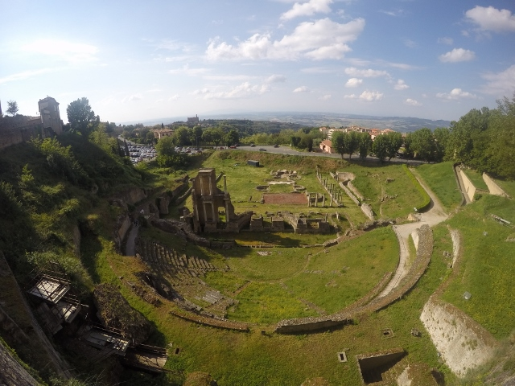
Altin en Alexandra

